Математика на 16.06.20г. Группы 14_О_ДО, 14_О_УНК

Практическое задание по теме: Тела вращения.

- Радиус основания цилиндра равен 13, а его образующая
равна 18. Сечение, параллельное оси цилиндра, удалено
от неё на расстояние, равное 12. Найдите площадь этого сечения.

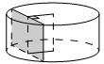

- Однородный шар диаметром 3 см имеет массу 162 грамма. Чему равна масса шара, изготовленного из того же материала, с диаметром 2 см? Ответ дайте в граммах.

- Даны две кружки цилиндрической формы. Первая кружка в четыре раза ниже второй, а вторая в полтора раза шире первой.
Во сколько раз объём первой кружки меньше объёма второй?
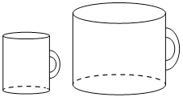

- Найдите объем части цилиндра, изображенной на рисунке. В ответе укажите V/π.
